评价报告网上公示表
项目编号： WTT-23-139-DJ 预评价设计专篇 控制效果评价现状评价定期检测日常检测
项目名称 | 甘肃恒鑫泰机械制造有限公司工作场所职业病危害因素定期检测报告
用人单位陪同人 | 王萌 | 联系人 |  | 王萌
项目地址 | 甘肃省定西市临洮县中铺工业园区。
项目负责人 | 孙辉 | 报告审核人 |  | 蒋陕峰
质量负责人 | 韩炜烨 | 技术负责人 |  | 成晓琦
项目组成员 | 孙辉、洪江
采样时间 | 2023.05.15
影像资料 | 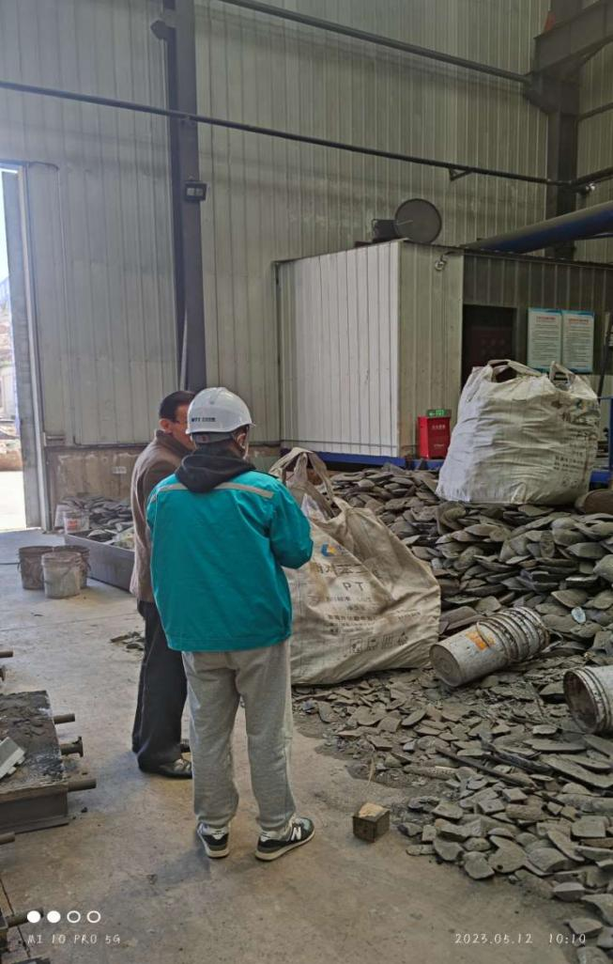  现场调查照片 |  | 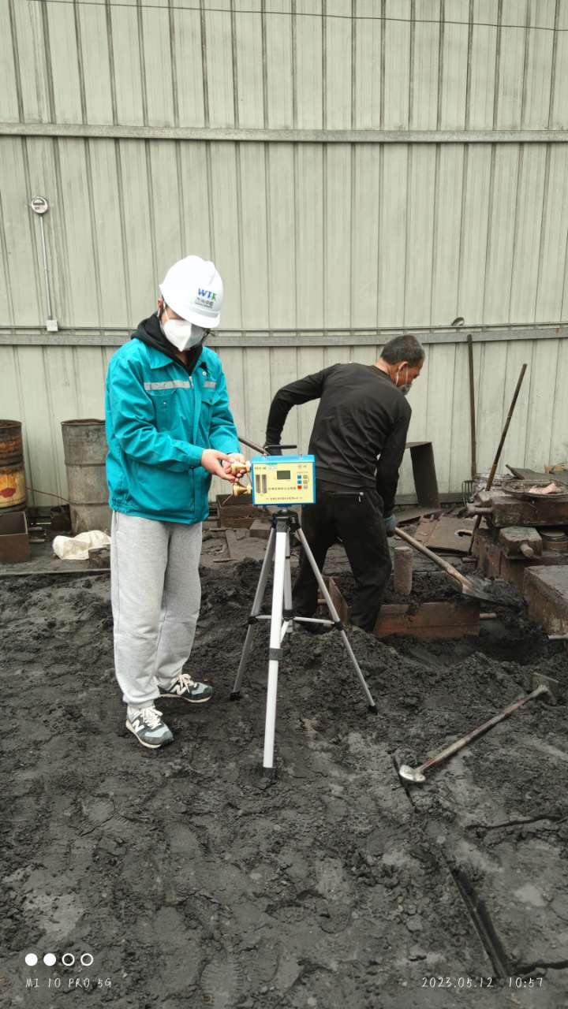  现场采样照片
影像资料 | 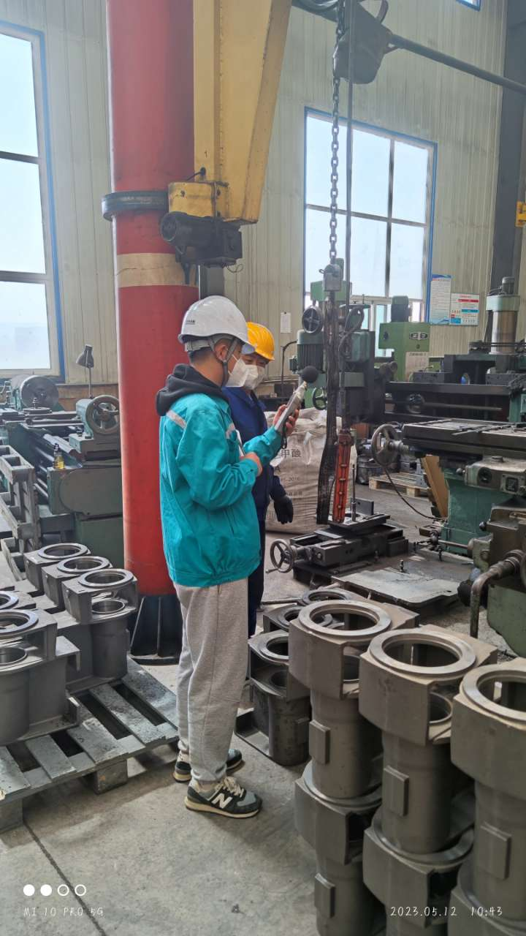  现场检测的照片 |  | 明显标识照片  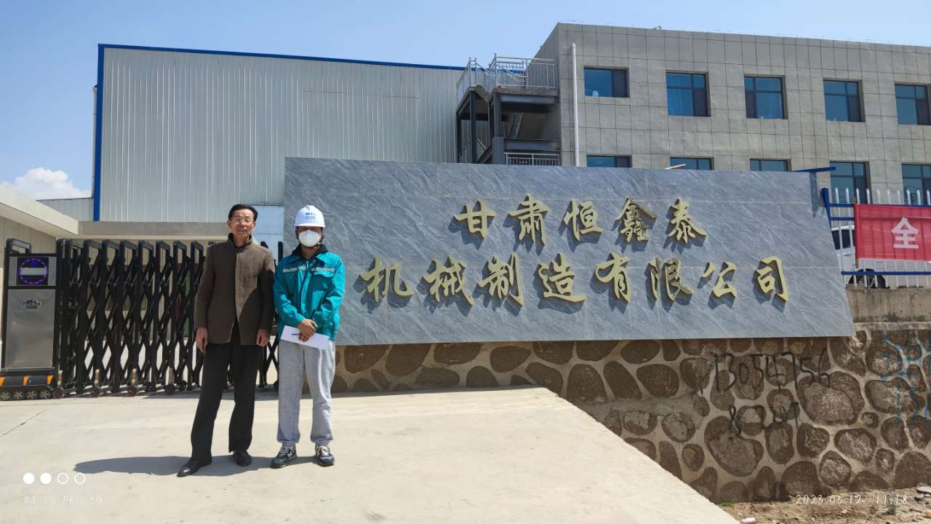
备注

